Пошаговая инструкция для зарегистрированных пользователей «Российская электронная школа»
https://resh.edu.ru/

Информационно-образовательная среда «Российская электронная школа» доступна в сети «Интернет» по адресу https://resh.edu.ru/.

- Войти на сайт «Российская электронная школа» https://resh.edu.ru/ (1) и нажать кн. «Вход» (2)
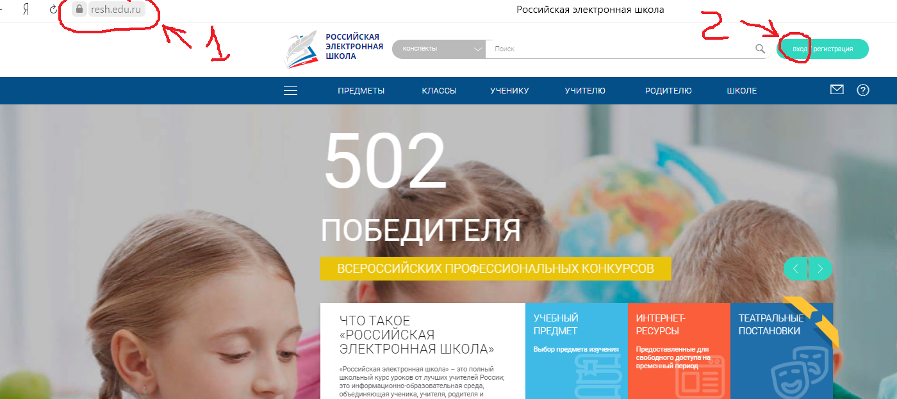

- Открывается страница, на которой необходимо ввести логин (1) и пароль (2), который был при регистрации и нажать кн. Войти» (3)
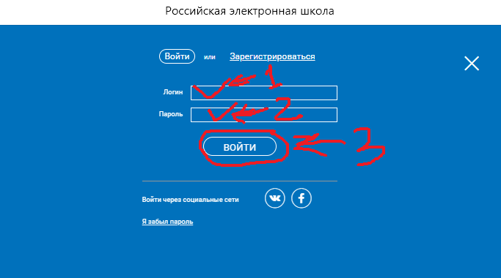
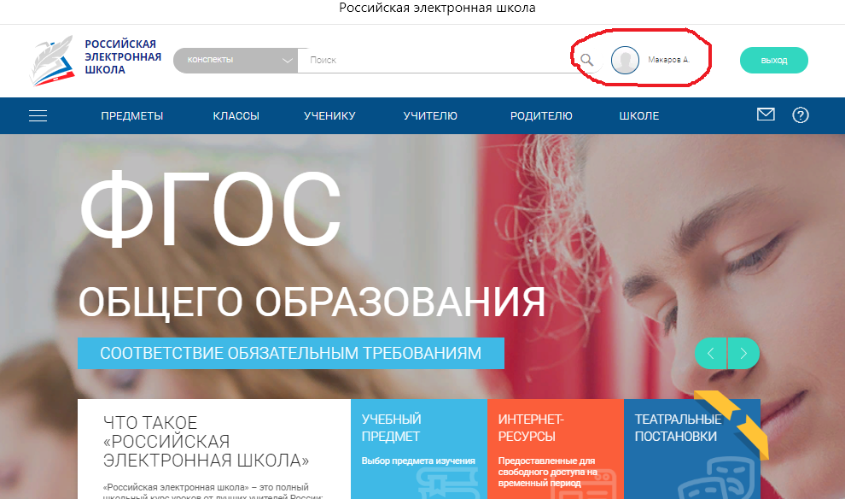
- Войдя под своим логином и паролем Вы видите свою фамилию и имя в верхнем правом углу.

- Выбрать раздел «Предметы» (1) и нужный предмет (2)

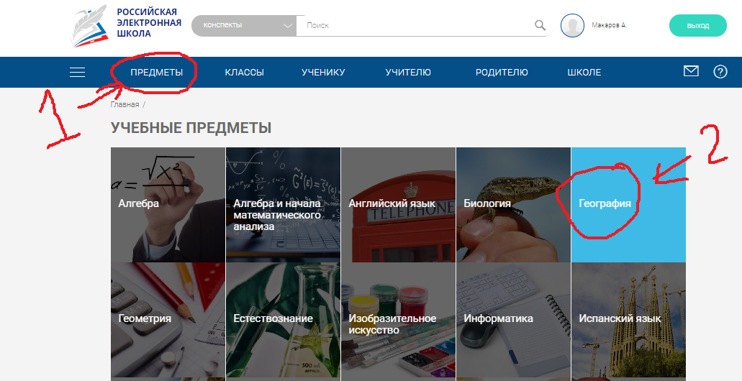
- Открывается страница с предметом. Одним кликом выбираем класс (1) и нужный урок (2)
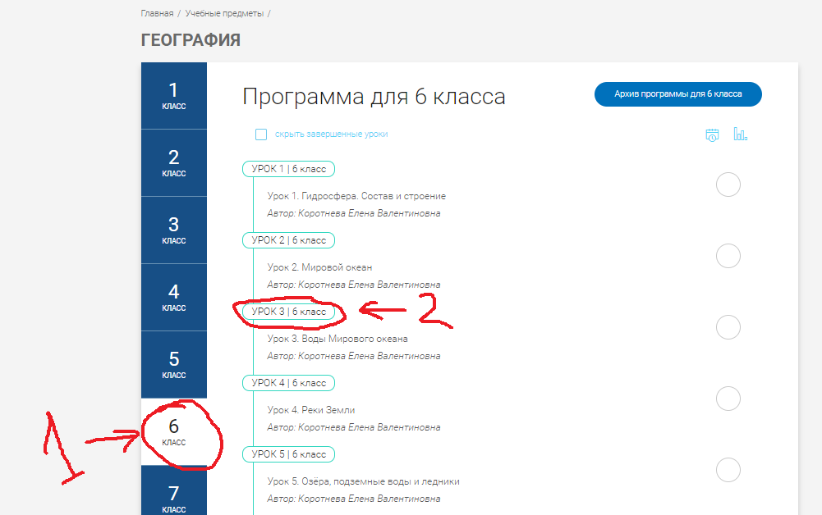

- Открывается страница с подразделами: Урок. Конспекты. Дополнительные материалы.
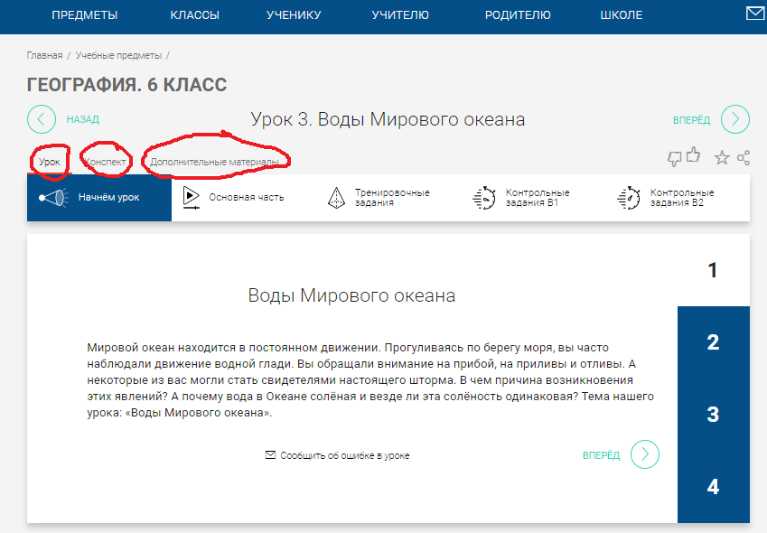
- В подразделе Урок видим: начнем урок, основная часть, тренировочные задания, контрольные задания В1 и В2 (контрольные задания могут выполнять только зарегистрированные пользователи).
- Основная часть представляет собой нескольких шагов:
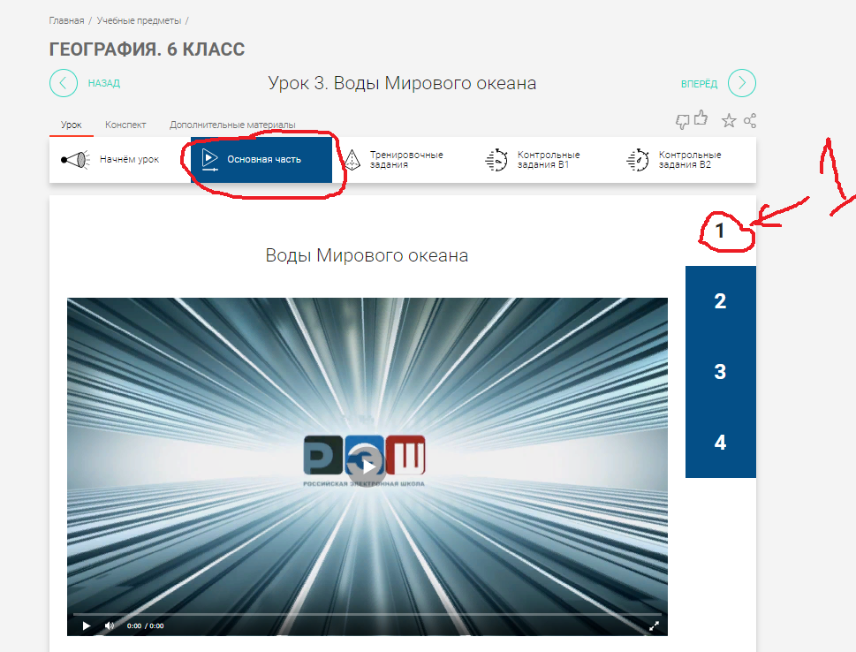
- видео урок (1)

- необходимо запомнить (2)
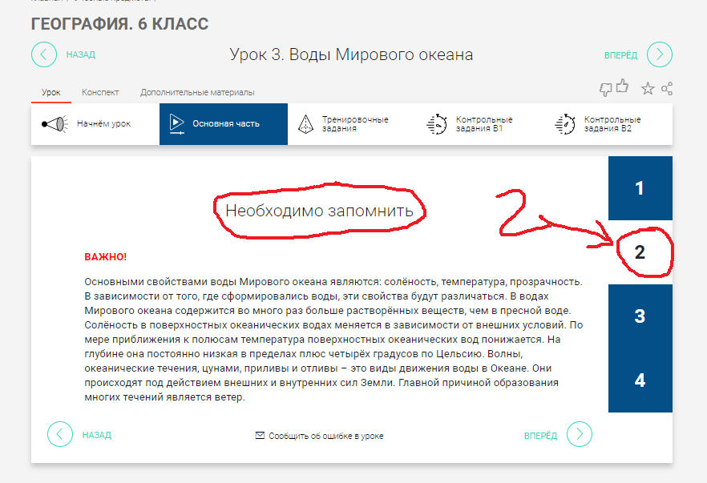
- задание для выполнения (3)
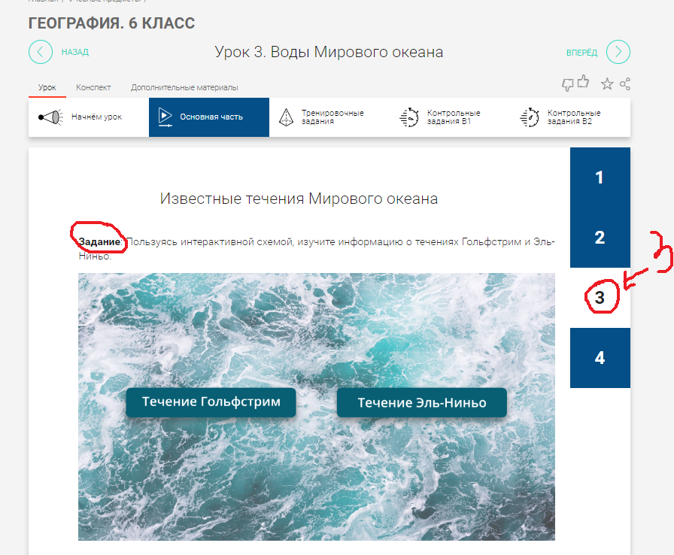
- Тренировочные задания состоят из нескольких этапов. Где обучающиеся выполняя задания переходят к следующему этапу.

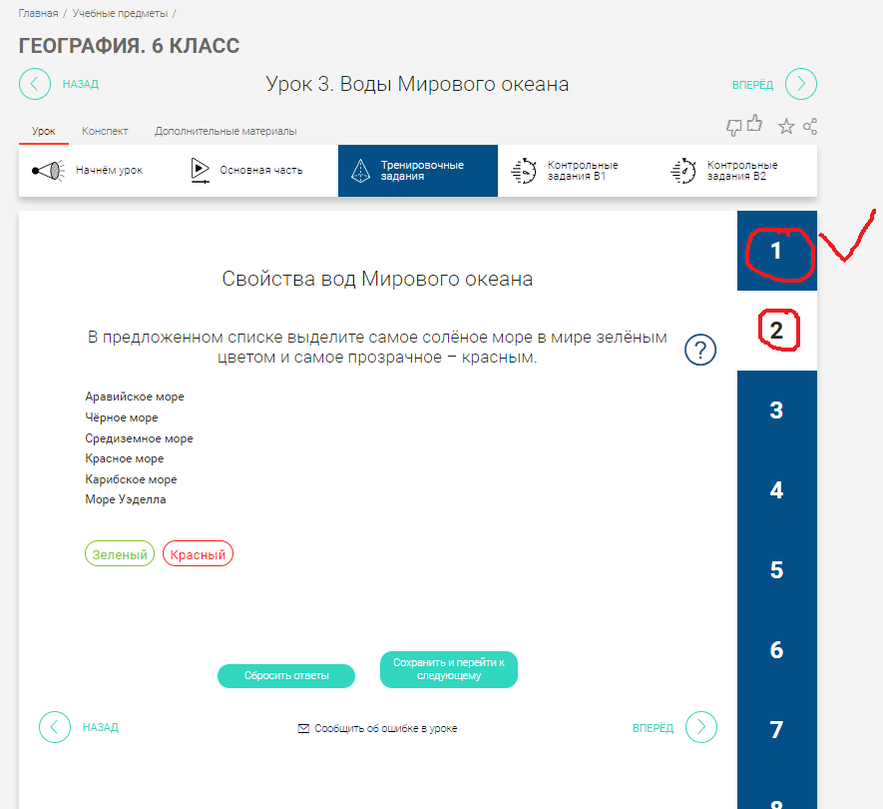
- Контрольные задания (доступны зарегистрированным пользователям). В1 и В2 различаются степенью сложности. Так же имеют несколько этапов прохождения заданий. Где можно сохранить свои ответы и предоставить на электронную почту учителя. Для подтверждения своей работы.

